
阳江市中医医院

阳江市中医医院病例
档案架采购项目

招 标 文 件

采 购 人：阳江市中医医院
编制时间：2021年1月6日

阳江市中医医院病例档案架采购项目邀请函
阳江市中医医院就以下病例档案架采购项目进行询价采购，欢迎有相应供货、服务能力的企业参加投标。
- 项目简介
项目名称 | 采购内容 | 数量 | 用途
阳江市中医医院病例档案架采购项目 | 病例档案架 | 一批 | 病例档案资料存储
备注：
- 具体要求详见用户需求书。
- 供应商资格
1．供应商应具备以下规定的条件。
- 供应商须具备《中华人民共和国政府采购法》第二十二条资格条件；
- 具有独立承担民事责任的能力；
- 具有履行合同所必需的设备和专业技术能力；
- 有依法缴纳税收的良好记录；
- 参加政府采购活动前三年内，在经营活动中没有重大违法记录；
- 法律、行政法规规定的其他条件。
2．本项目不接受联合体投标，中标后不得分包与转包。
3．是已登记报名并获取本项目询价表的投标供应商。
- 交货期及结算要求
- 供应商必须在合同签订生效后的30个日历日内完成交货及安装调试。
- 通过验收后，凭全额有效发票、采购合同、送货签收表等资料，验收合格1个月内一次性结清货款，以最终实际采购数量进行结算。货款通过银行转账方式支付。
- 评标方式
- 本项目参照询价招标方式采购，将由院招评标委员会和院纪委代表组成的评委会按照货比三家的原则，对供应商的商务、技术、价格三方面进行评分。评选结果将按规定进行公示。
- 供应商需按照该项目要求制作书面材料,材料1式5份密封完好，文件报价表及密封口上必须加盖公章。
- 成交后如发现供应商所交付货物存在假冒伪劣、货不对板产品等不符合交付标准的情况，将无条件全部退货，并由此追究供应商相关法律责任。
- 时间地点
- 报名及获得采购文件时间:2021年1月7日至2021年1月14日
- 报名及获得采购文件需提交的资料：营业执照彩色扫描件或营业执照加盖公章后彩色扫描。（供应商须保证所提交资料真实、完整、有效、一致，否则自行承担由此导致的任何损失。）
- 报名及获得采购文件方式：报价人需在2021年1月14日12：00前把以上资料扫描件及阳江市中医医院询价表（附件1）发送至：yjzyyzwk@163.com，（需在邮件标题注明供应商名称、本项目名称）。经采购人核对资料齐全后，通过邮箱将采购文件及报价表发送至报价人。
注：只接受完整提交上述资料供应商的报名。
- 投标时间及地点
- 递交投标文件时间：
2021年1月7日至2021年1月14日，上午9：00～11:30，下午2:30～5:00（节假日除外）（北京时间）
- 联系人：梁 生 联系电话：0662-2261329 15119481399
- 地址：阳江市江城区石湾北路阳江市中医医院住院楼总务科

阳江市中医医院
2021年1月7日

用户需求书
一、商务要求
- 本次招标采购内容中为病例档案密集架，投标人不得将本项目中的内容拆散来投标。
- 供应商资格要求：
1．供应商应具备以下规定的条件。
- 供应商须具备《中华人民共和国政府采购法》第二十二条资格条件；
- 具有独立承担民事责任的能力；
- 具有履行合同所必需的设备和专业技术能力；
- 有依法缴纳税收的良好记录；
- 参加政府采购活动前三年内，在经营活动中没有重大违法记录；
- 法律、行政法规规定的其他条件。
2．本项目不接受联合体投标，中标后不得分包与转包。
3．是已登记报名并获取本项目询价单的投标供应商。
4、投标人所投报的产品应当是在中国境内合法销售，且符合国家有关部门规定的相应技术、节能、安全和环保标准；国家有关部门对投标人所投报的产品有强制性规定或要求的，投标人所投报的产品应当符合相应规定或要求。
5、投标人如通过 ISO9001 质量管理体系认证和 ISO14001 环境管理体系认证的，应在投标文件中提供相关证明文件。
6、投标人如具有专利证书、守合同重信用企业证书、中国工业创新型先进企业荣誉证书、中国环保产品认证证书、绿色供应链评价证书、“全国档案装具、图书十佳诚信品牌”荣誉证书、中国档案学会“档密集架存储设备类产点生产企业”证书、全国商品售后服务评价体系服务认证证书或获得其他企业先进性证明文件的，应在投标文件中提供相关证明文件。
7、投标人如提供质量免检产品、节能产品、环境标志产品、小型和微型企业（监狱企业、残疾人福利单位视同小型、微型企业）产品的，应在投标文件中提供相关证明文件。
8、投标人所投报的货物应当是符合国家质量检测标准的全新货物，并在投标文件中提供专业检测机构出具的产品（或材料）质量检验报告（检测报告）。
9、 投标人所投报的货物应当是符合国家或行业有关质量标准的产品，确保能满足采购人使用需求，且承诺不存在第三方侵权行为。
10、 投标人需有能力提供完善的售后服务（包括技术人员、响应时间、备品备件等）。
11、 投标人应当按照采购人的要求及其他资料对货物进行设计、制作、安装和调试。
12、投标报价应为人民币含税全包价，包括所有货物的设计、制造、运输、装卸、安装调试、检测、培训、售后服务等一切费用。本项目投标报价实行风险总包，投标人应对在本项目实施过程中可能存在的风险予以充分预见，并应在投标报价时予以考虑。
在本项目实施过程中，如因采购人根据实际情况提出变更的，应根据中标供应商投标文件所提交的报价情况及相关规定进行相应调整。
13、交货期：合同签订生效后 30 个日历日内完成交货及安装调试。
14、交货地点：阳江市内采购人指定地点（以合同为准）。
15、验收：中标供应商务必按照招标文件的要求生产产品，安装完毕后对货物的验收包括以下内容：
- 货物规格的验收；
- 材料质量的验收；
- 数量的验收；
- 安装质量的验收；
- 如对产品质量有异议，则随机抽样送第三方法定检测机构对货物材料（包括关键部件）品质进行检测，相关费用由供应商负责。检验不合格的，中标供应商应该全部退回产品，并承担由此产生的全部费用及承担相应责任。
18、 付款方式：
通过验收后，凭全额有效发票、采购合同、送货签收表等资料，验收合格1个月内一次性结清货款，以最终实际采购数量进行结算。货款通过银行转账方式支付。
19、 售后服务：
投标人应当提供至少一年的保修期，保修期内有质量问题实行三包（包修、包退、包换），保修期内三包的费用包含在本项目的投标报价内，终身技术咨询及货物维护。 投标人应当提供培训，直至采购人有关使用人员掌握操作技术为止。（技术要求中有特别要求的以技术要求为主）
投标人应当有可上门作检查及维修的工程技术人员，货物出现故障时能在1小时内响应，12 小时内上门维修，一般故障24小时内修复，重大故障48小时解决问题。
20、 投标人应当由法定代表人或委托代理人参加开标仪式，在评标过程中随时接受评标委员会的询问，并就有关问题予以正式解答。

- 技术要求
- 产品规格：
具体规格按照下图进行设计生产：高2000（mm），5层架
（根据用户或招标文件的实际要求进行设计生产，完全响应用户或招标要求。）
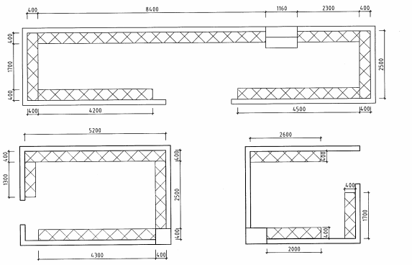
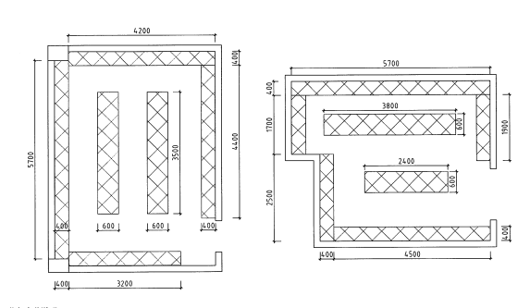
- 款式结构：
主要由不锈钢架体、底板（座）组成，交货现场安装调试完毕并交付使用。
- 工艺要求
- 投标企业应该制定严格的产品企业标准，并有完善的质量检验制度和控制手 段。要有高精度的剪板机、折弯机、各种机械加工设备及全自动高压静电喷塑设备，工艺装备齐全；
- 所有钣金件、机加工件加工后均打磨毛刺，无裂痕及伤痕 ；
- 所有焊接件均焊接牢固，外表光滑平整 ；
- 每标准节组装后，质量符合技术标准要求 ；
- 架体外观应精美、线条流畅、操作应轻便灵活、运行平稳，并应是组合装配。各零件、组合件表面应光滑平整。
- 载重性能要求
- 单面搁板上均布载重50kg。
- 每标准节板在全负载（每块单面搁板均布载重50kg）的情况下，架体、立柱无明显变形，架体无倾斜现象。

评定原则与评标方法
1．按能够最大限度地满足招标文件中规定的各项综合评价标准的投标人中标的
原则评定。
2．由评标委员会对所有投标文件进行响应性检查，未能响应招标文件要求的投标
文件作无效投标处理，通过符合性审查的投标人才能进入评比阶段。
3．本次评标采用综合评分方法，评标以招标文件规定的条件为原则，最低报价不
作为中标的唯一依据。本项目的评标因素如下：
评分项目 | 分值 | 评标因素
资质 | （25分） | 企业资质信誉（8分）
资质 | （25分） | 综合实力（7分）
资质 | （25分） | 守合同重信用（3分）
资质 | （25分） | 同类业绩（7分）
服务 | （25 分） | 服务方案（15分）
服务 | （25 分） | 货物的技术指标（10分）
价格 | （50 分） | 价格分是以满足招标文件要求且投标价格最低的投标报价为评标基准价，其他供应商的价格分则按比例算出。  价格分＝（评标基准价/投标报价）×50

